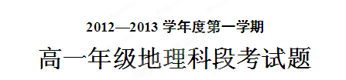
第一卷 单项选择题（每小题3分，共75分）
1、人类探测宇宙，星际航行的第一站是
A、火星 B、木星 C、月球 D、太阳
2、夜空中的点点繁星差不多都是
A、恒星 B、行星 C、卫星 D、星云
3、下列各图中的大中小圆分别表示河外星系、太阳系、地月系，其中能正确表示它们三者之间关系的是
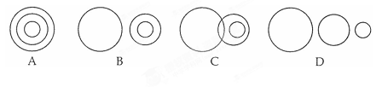
4、距离地球最近的巨行星是
A、土星 B、木星 C、海王星 D、天王星
5、我们肉眼看到的太阳是
A、太阳的整体 B、太阳大气的整体
C、太阳的色球层 D、太阳的光球层
6、关于地球自转特点的叙述，正确的是
A、方向自东向西 B、自转360°是一个太阳日
C、一个恒星日是24小时 D、太阳日比恒星日长
7．太阳能量的来源是：
A．氢气燃烧 B．氦气爆炸 C．核裂变反应 D．核聚变反应
读太阳黑子与温带乔木年轮相关性曲线图，完成14～15题。
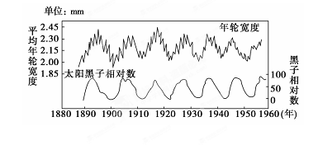
8．图中年轮宽度与太阳黑子相对数之间的关系是( )
A．正相关 B．负相关
C．成反比 D．没有相关性
9．此图所反映的问题是( )
A．太阳活动能影响地球气候
B．太阳活动发射的电磁波能扰动地球的电离层
C．太阳活动时，抛出的带电粒子流扰动地球磁场，产生“磁暴”现象
D．太阳活动时，太阳风使两极地区出现极光，从而影响中、高纬度地区树木的生长
10．当地球公转运行到近日点附近时：
A．公转速度较快 B．公转速度较慢
C．北半球正值春季 D．南半球正值秋季
11．我国某地有一口井，一年中只有一天太阳可直射井底，该地位于：
A．赤道上 B．北回归线上 C．北极圈上 D．南回归线上
12.从春分日到夏至日的叙述，错误的是：
A. 太阳直射点在北半球并向北移动
B．南半球极昼范围由南极点扩大到南极圈
C. 北半球极昼范围由北极点扩大到北极圈
D.北京的正午太阳高度逐渐增大
13.下列四大城市中，12月22日正午太阳高度角最小的是：
A．哈尔滨 B.北京 C.武汉 D.湛江
14.有关地球公转和自转的说法正确的是：
A．方向不同 B．公转和自转的周期是相同的
C．都围绕太阳转 D．昼夜的交替是自转的结果
15.岩石圈是指：
A．地壳和上地幔 B．地壳和上地幔顶部（软流层以上）
C．莫霍面以上的地壳 D．地壳和上地幔的软流层
16.太阳活动对地球的影响主要有：
A．产生风暴 B．产生磁暴 C．产生昼夜交替 D．造成停电
17.黄赤交角是：
A.66º34ˊ B. 地球公转轨道面与黄道面的交角
C.引起昼夜更替的根本原因
D. 引起正午太阳高度周年变化的根本原因
18.地球自转产生的地转偏向力，使运动物体质点水平运动方向：
A．在北半球自低纬向中纬运动时向东偏
B．在任何地方均发生偏转
C．在极地不发生偏转
D．在南半球自高纬向中纬运动时向东偏
19. 右图日期所示的①、②、③、④四地中，白昼时间最长的是:
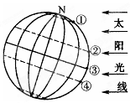
A. ① B. ②
C. ③ D. 4
20、在同一条经线上的各地
A、季节变化相同 B、正午太阳高度相同
C、地方时相同 D、昼夜长短相同
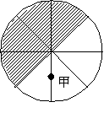读中心点为地球北极的示意图，若阴影部分
表示黑夜。回答：
21、甲地时间为
A、8时 B、9时
C、15时 D、16时
读右图，判断回答
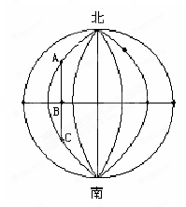
22．从A到B再到C，方向是（ ）
A、先向西南，再向东南
B、先向正南，再向东南
C、先向东南，再向西南
D、一直向正南

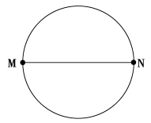读图，完成
23．若图是地球侧视图，MN为赤道，图示部分既是
西半球又是夜半球，且北京正午人影将越来越长，
则此时北京时间为( )
A．3月21日3：20 B．3月21日15：20
C．9月23日3：20 D．9月23日15：20
美国的肯尼迪航天中心与我国的酒泉卫星发射中心都是世界上著名的航天城，担负着人类探索宇宙奥秘的重要任务。据此回答
24．当肯尼迪航天中心(西五区)时间是8月9日上午8时12分时，我国航天城酒泉的时间(北京时间)是( )
A．8月9日21时12分 B．8月8日18时12分
C．8月9日5时12分 D．8月8日21时12分
下图是“M、N两地太阳辐射的年变化示意图”，完成
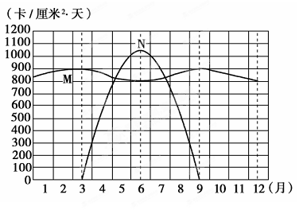

25．M地最可能位于( )
A．赤道 B．回归线 C．极圈 D．极点

二、非选择题：
26、读下图回答: （7分）
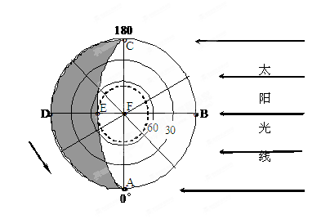
（1）E地的地理坐标是____________，F地是______极。
（2）就晨昏线来说，弧AE是______线，弧EC是______线。
（3）这一天A地的昼长为______小时, E地的昼长为______小时。
27．读甲、乙两图，回答下列问题。(12分)
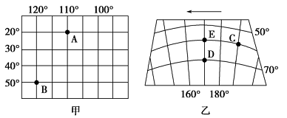

(1)说出A、C两点所在的东西半球：A：________半球 C： ________半球
(2)A点位于C点的_____方向。D点位于B点的____方向。
(3)与图中B点关于地轴对称的点的坐标为_____________，与D点关于地心对称的点的坐标为_____________。
28．下表为某季节某日地球部分纬线上的正午太阳高度，据此完成下列问题。(6分)
纬线 | 23°26′S | 66°34′N | 90°N
正午太阳高度 | 43°08′ | 46°52′ | 23°26′

(1)该日太阳直射的纬度为________。
(2)当太阳直射180°经线时，请在图中画出此刻夜半球(用阴影表示)的范围。(虚线为南北极圈)
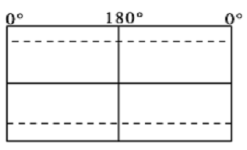
(3)若该日甲地(20°N,50°E)的昼长为13小时13分，则乙地(20°S,130°W)的昼长为________。

查字典地理网http://dili.chazidian.com

